邓常清 教授
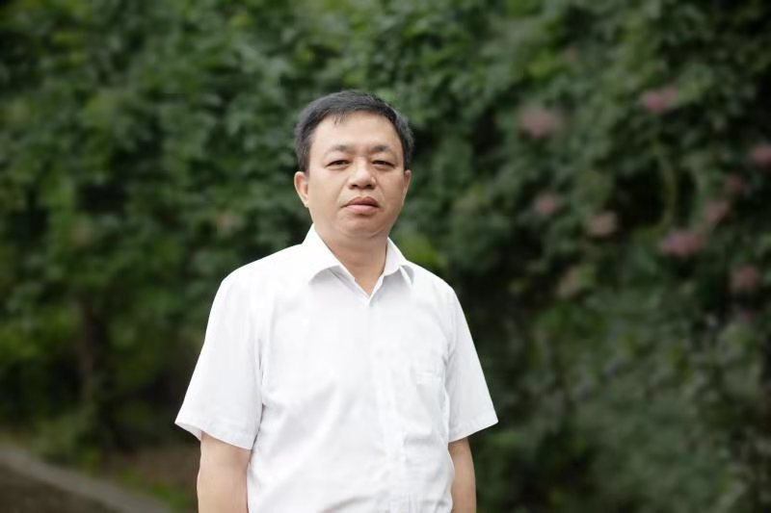

邓常清，男，1963年2月生，湖南衡阳人，医学博士，博士后。现任湖南中医药大学医学院院长，二级教授，博士研究生导师，中西医结合学科学术带头人，享受国务院政府特殊津贴专家和湖南省政府特殊津贴专家。兼任湖南省病理生理学会副理事长、湖南省中西医结合学会基础理论专业委员会主任委员、湖南省病理生理学会中西医结合专业委员会副主任委员、中国中西医结合学会科研院所工作委员会常务委员、中国中西医结合学会教育工作委员会常务委员等职。
主要从事心脑血管疾病防治及血栓与止血研究、中药药效物质及其配伍原理和药效机制的研究。主持国家、部省级科研项目三十余项。获省部级科技成果奖6项，其中一等奖1项，二等奖3项。获国家级人才类奖2项，省级人才类奖2项。 在国内外学术期刊上共发表论文200多篇，其中SCI收录30多篇。

